

***GUIA DE APRENDIZAJE EDUCACIÓN FÍSICA Y SALUD***

|  |  |  |  |
| --- | --- | --- | --- |
| ***Nombre Estudiante:*** | ***Asignatura: Ed. Física*** | ***Profesor: Carlos Infante*** | ***Curso: 1° A,B,C***  ***2°,B,C*** |
| ***Objetivo:*** Practicar regularmente una variedad de actividades físicas alternativas y/o deportivas en diferentes entornos, aplicando conductas de autocuidado, seguridad y primeros auxilios, como: planificar, Dirigir y ejecutar un calentamiento de manera individual y grupal. -Hidratarse con agua de forma permanente. | | | |

***Instrucciones:***

* La guía se resuelve y se envía en este mismo formato al correo del profesor
* Leer el contenido teórico de la guía respecto al Calentamiento
* Diseñar un calentamiento general de 15 minutos, detallando y graficando los ejercicios o actividades.
* Considerar en la programación del calentamiento las 3 fases (movilidad articular, desplazamientos, trotes, giros etc., y al final elongaciones) en ese orden.
* ***La evaluación será con una rúbrica y después de haber resuelto todas las dudas. Desde el momento que se suban las guías a la web los estudiantes tendrán como horario para resolver dudas con el profesor Carlos Infante ; de lunes a viernes de 8:30 am, a 17.30 horas. Al correo*** [***infantecarlos6223@gmail.com***](mailto:infantecarlos6223@gmail.com)
* ***La entrega final de la guía será a través de correo electrónico el 26/03/ 2020 al correo*** [***infantecarlos6223@gmail.com***](mailto:infantecarlos6223@gmail.com)

***EL CALENTAMIENTO***

         El*calentamiento* es el conjunto de ejercicios que se realiza previamente a toda actividad física donde la exigencia del esfuerzo sea superior a la normal con el fin de poner en marcha todos los órganos del deportista y disponerlos para un máximo rendimiento. .

    Calentar progresivamente en ritmo e intensidad. No forzar más de lo que pueda dar de sí el músculo en normalidad.

***Fases del Calentamiento:***

***1)Movilidad Articular***

***2)Movimientos variados y desplazamientos, trotes, etc***

***3)*Elongaciones**

**Funciones del calentamiento**

Preparar al organismo para efectuar una actividad más intensa.

-Reducir las posibilidades de accidentes o lesiones musculares y articulares.

-Aprender a organizar la propia actividad física, evitando someter al organismo a un cambio brusco, gracias a los efectos beneficiosos del calentamiento.

-Aprender a determinar la importancia del calentamiento según la situación personal, y actuar en consecuencia.

**Calentamiento y prevención de lesiones**

    Un organismo en reposo se encuentra en niveles mínimos de funcionamiento, si le exigimos en ese momento niveles máximos de respuesta, nos encontraremos que con frecuencia se producen desgarros en músculos, tendones o ligamentos antagonistas, ya que no responden a la tracción violenta que les impone los músculos agonista que se contraen (dificultan el movimiento y la coordinación).

***Diseñar una sesión de calentamiento de 15 minutos en el cuadro que aparece al final de la guía ; especificando el tiempo y los ejercicios para cada fase. Escoger ejercicios de cada cuadro con dibujos disponible***

***Fase 1= 7 minutos***

***Fase 1= 3 Minutos***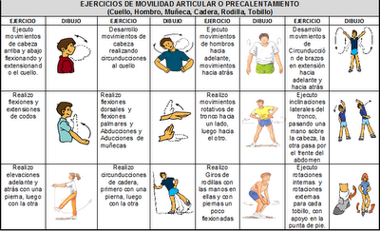

***Fase 2= 7 Minutos***

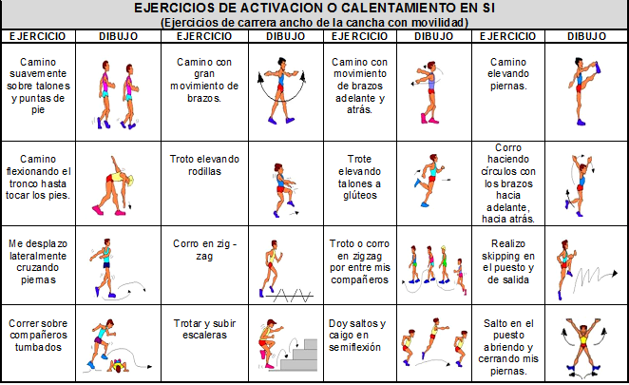

***Fase 3= 5 Minuto***

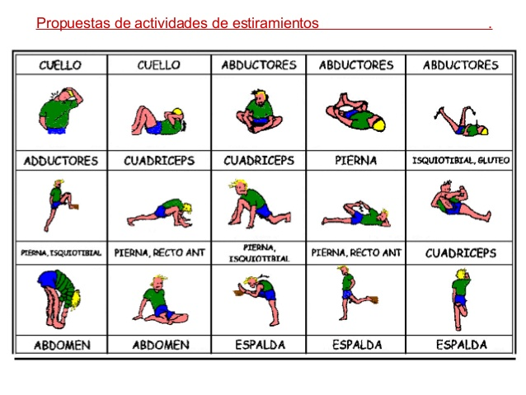

***Sesión de Calentamiento***

|  |  |  |
| --- | --- | --- |
| ***Fases*** | ***Actividades o ejercicios*** | ***Tiempo*** |
| ***1*** |  |  |
| ***2*** |  |  |
| ***3*** |  |  |

***Cuestionario***

1. ***¿Cuáles son las fases del calentamiento?***
2. ***¿ De que manera el calentamiento previene lesiones?***

***Rúbrica de*** ***Evaluación***

|  |  |  |  |  |  |
| --- | --- | --- | --- | --- | --- |
|  | ***3*** | ***2*** | ***1*** | ***Puntos*** | ***Total*** |
| ***Diseño y Fases*** | ***Diseña la sesión, considerando fases 1, 2, y 3*** | ***Diseña y considera solo 2 pasos*** | ***Diseña y considera solo uno o ningún paso*** |  |  |
| ***Contenido***  ***Práctico***  ***de la sesión*** | ***Describe y Dibuja los ejercicios a ejecutar en ca da fase*** | ***Describe y dibuja parcialmente los ejercicios en cada fase*** | ***Describe pero no dibuja los ejercicios a realizar en cada fase*** |  |  |
| ***Tiempos***  ***De las Fases*** | ***Considera los tiempos estipulados en cada fase*** | ***Considera parcialmente los tiempos estipulados en cada fase*** | ***No considera los tiempos estipulados en cada fase*** |  |  |
| ***Cuestionario*** | ***Responde las 2 preguntas de acuerdo al contenido descrito en la guía*** | ***Responden parcialmente las 2 preguntas*** | ***No responden las preguntas*** |  |  |
| ***Responsabilidad*** | ***Entregan la guía resuelta en la fecha estipulada*** | ***Entregan la guía resuelta 6 horas después del tiempo*** | ***Entregan la guía después de 7horas o más del tiempo estipulado*** |  |  |

***Tabla de puntajes***

|  |  |  |  |  |  |
| --- | --- | --- | --- | --- | --- |
| ***Puntos*** | ***Nota*** | ***Puntos*** | ***Nota*** | ***Puntos*** | ***Nota*** |
| ***15*** | ***7,0*** | ***8*** | ***3,7*** | ***1*** | ***1,3*** |
| ***14*** | ***6,5*** | ***7*** | ***3,3*** | ***0*** | ***1,0*** |
| ***13*** | ***6.0*** | ***6*** | ***3,0*** |  |  |
| ***12*** | ***5,5*** | ***5*** | ***2,7*** |  |  |
| ***11*** | ***5,0*** | ***4*** | ***2,3*** |
| ***10*** | ***4,5*** | ***3*** | ***2,0*** |
| ***9*** | ***4,0*** | ***2*** | ***1,7*** |